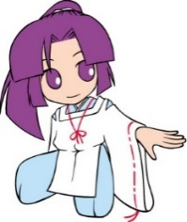
京都府高等学校文化連盟
一般生徒還元事業
芸術と出会う日 特別企画

京都府高文連マスコットキャラクター
きょうちゃん

歌おう、踊ろう、元気になろう。
劇団四季「マンマ･ミーア！」

舞台と客席が一緒になる！とびきりの幸せをあなたに。
（劇団四季 京都劇場リーフレットより）

１ 日 時 令和３年2月20日（土）13:00開演
２ 会 場 京都劇場（JR京都駅ビル内）
３ 参加費 入場料については高文連が負担
４ 募集対象 加盟校に在籍するすべての生徒
５ 募集人数 30名予定（各校生徒４名、引率１名以内）
＊定員を超えた場合は、調整を行います。
６ その他 来場に関して会場からのお願いがあります。HPで御確認ください。

申込締切： １２月 日 【厳守】

※各校担当者様へ：学校内での締切日を設定し、空白部分に書き込んでください。
※高文連事務局への「参加申込書」メール添付データ提出期限は、１２月９日（水）午後５時必着です。

